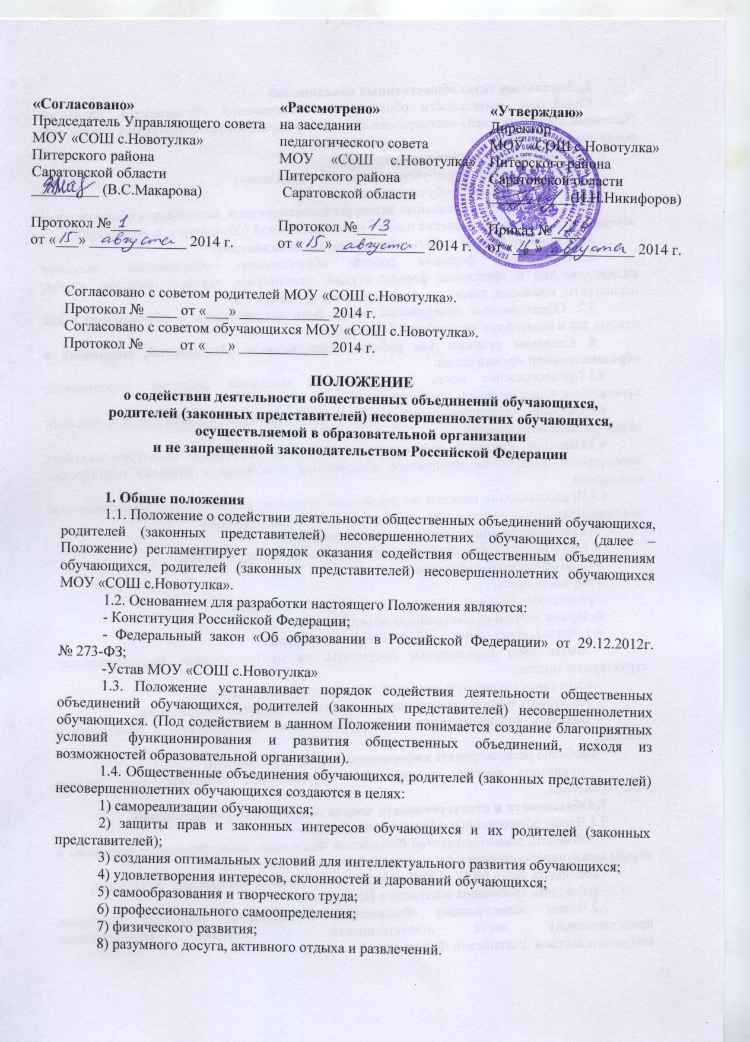

2. Локальные акты общественных объединений
Содействие деятельности общественных объединений обучающихся, родителей (законных представителей) несовершеннолетних обучающихся регламентируют следующие локальные акты:
- Положение о Совете родителей;
- Положение о школьном ученическом самоуправлении;
- Положение о Совете обучающихся.
При формировании локальных актов, регламентирующих деятельность общественных объединений, учитывается мнение членов этих объединений (обучающихся, родителей).
3. Основные формы работы общественных объединений
3.1.Основными формами работы общественных объединений являются индивидуальные и групповые формы: студии, практикумы, научные общества, клубы, парламенты, комиссии, комитеты, советы, сессии, кружки, и т.д.
3.2. Общественные объединения могут быть организованы с обучающимися как одного, так и нескольких творческих объединений.
4. Создание условий для работы общественных объединений, созданных в образовательной организации.
4.1.Предоставление места для проведения заседаний, собраний, мероприятий, проводимых общественными организациями.
4.2.Оказание организационной и методической помощи в работе с документами общественных объединений.
4.3.Оказание помощи в организации и проведении праздников, культурно-массовых мероприятий, вечеров по инициативе объединений и помощи в развитии партнерских отношений.
4.4.Предоставление помощи по реализации проектов, разработанных общественными объединениями (прогностической, организационной, аналитической).
5. Руководство общественными объединениями
5.1. Руководство общественными объединениями осуществляется:
- педагогическими работниками;
- обучающимися;
- родителями (законными представителями) обучающихся.
6. Права членов общественных объединений
6.1. Члены общественных объединений имеют право:
– иметь свои программные документы, не противоречащие законодательству, структурную модель;
– вести самостоятельную деятельность, определять её содержание;
– участвовать в выработке основных направлений развития объединений;
– получать информационную, консультационную, методическую и практическую помощь;
– свободно распространять информацию о своей деятельности;
– принимать участие в управлении организации, выполняя роль органов самоуправления.
7. Обязанности и ответственность членов общественных объединений
7.1.Члены общественных объединений обязаны:
– соблюдать законодательство Российской Федерации, общепризнанные принципы и нормы международного права, касающиеся сферы своей деятельности;
– соблюдать устав МОУ «СОШ с.Новотулка» и правила внутреннего распорядка;
– соблюдать требования настоящего Положения.
7.2.Члены общественных объединений обучающихся, родителей (законных представителей) несут ответственность в случаях, установленных законодательством Российской Федерации.

8. Обязанности администрации образовательной организации
8.1. Администрация образовательной организации обязана содействовать деятельности общественных объединений:
– предоставление помещений (части помещений);
– предоставление территории (части территории), прилегающей к организации;
– предоставление имущества, инвентаря;
– назначение педагогического работника руководителем объединения и т.д.
8.2. Деятельность общественных объединений может финансироваться за счет образовательной организации, спонсорской помощи, а также за счет иных источников, не противоречащих законодательству Российской Федерации.
8.3.Контроль деятельности объединений возлагается на директора образовательной организации, заместителей директора (по направлениям работы).

